Overzicht belangrijkste plantenfamilies in Permacultuur

Soorten, geslachten en families

Er zijn enorm veel verschillende soorten planten: ongeveer 330.000, waarvan meer dan tweederde (230.000) zaadplantenToch kun je in ons land alleen al zo’n 1500 soorten planten tegenkomen. Dat zijn dan planten die hier min of meer van nature voorkomen; je noemt ze inheemse planten. Voorbeelden zijn klaver, boterbloem en wilg. Sommige van deze planten komen eigenlijk ergens anders vandaan, maar voelen zich hier goed thuis, zoals de schijfkamille (uit Zuidoost Azië). Die zijn dus ingeburgerd.
Planten die het eigenlijk alleen in tuinen en kassen goed doen (kamerplanten, kweekproducten) en een goede verzorging nodig hebben, horen niet bij de inheemse planten. Ze kunnen in ons land niet in het wild overleven.

Overzicht plantenfamilies

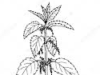
In Nederland komen in totaal wel 130 plantenfamilies voor

Brandnetelfamilie (Urticáceae)
Kenmerken:
- bloemen klein en groen
- uit 4 bladen bestaand bloemdek
- enkelvoudige bladeren
- bladeren verspreid of tegenoverstaand aan de stengel
Voorbeelden: Grote brandnetel, Kleine brandnetel.

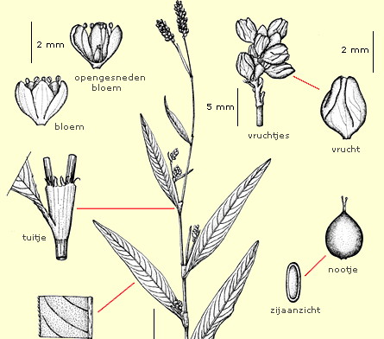
Duizendknoopfamilie (Polygonáceae)
Kenmerken:
- kleine bloemen
- uit 3 tot 6 bladen bestaand bloemdek
- bladeren enkelvoudig
- bladeren verspreid aan de stengel
- steunblaadjes vergroeid tot een stengelomvattend tuitje
Voorbeelden: Varkensgras, Perzikkruid, Schapezuring.

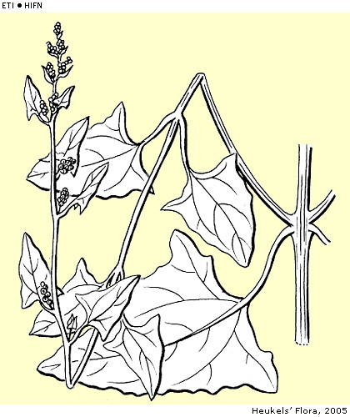
amarantfamilie
Kenmerken:
- kleine bloemen
- uit 1 tot 5 bladen bestaand bloemdek
- bladeren enkelvoudig en zonder steunblaadjes
- bladeren verspreid of tegenoverstaand aan de stengel
Voorbeelden: Melganzevoet, Uitstaande melde, Spiesmelde.

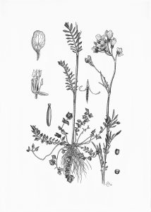

Kruisbloemenfamilie (Crucíferaea)
Kenmerken:
- 4 kelk- en kroonbladen
- 6 meeldraden, waarvan 4 lang en 2 kort
- vruchtbeginsel bovenstandig
- hauwvrucht
- bladeren verspreid aan de stengel en zonder steunblaadjes
- onderste bladeren vormen vaak een rozet
Voorbeelden: Pinksterbloem, Gewone raket, Herderstasje.

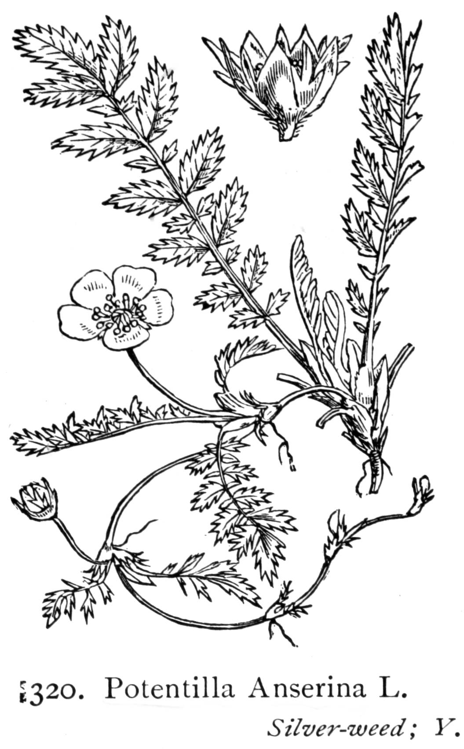
Rozenfamilie (Rosáceae)
Kenmerken:
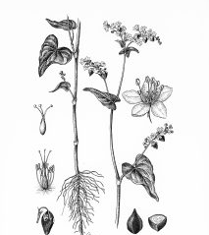
- 5 kelk- en kroonbladen
- meeldraden 1 tot vele
- bladeren meestal verspreid aan de stengel en met steunblaadjes
Voorbeelden: Moerasspirea, Zilverschoon, Tormentil.

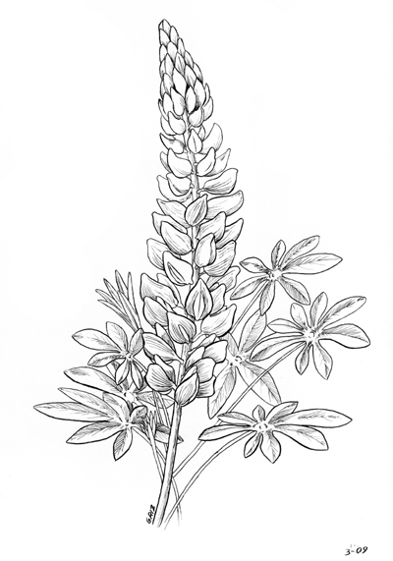

Vlinderbloemenfamilie (Leguminóseae,)Kenmerken:
- 5 kelk- en kroonbladen
- kroon van de bloem bestaat uit: kiel, vlag en zwaard
- 10 meeldraden
- peulvrucht
- bladeren verspreid aan de stengel
- bladeren meestal samengesteld en met steunblaadjes
Voorbeelden: Vogelwikke, Witte honingklaver,

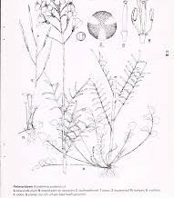
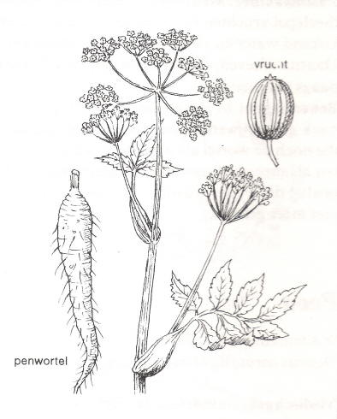

Schermbloemfamilie (Umbellífereae)
Kenmerken:
- bloemen vormen een scherm
- 5 kelk- en kroonbladen
- 5 meeldraden
- tweedelige splitvrucht
- bladeren meestal veervormig samengesteld
Voorbeelden: fluitekruid, bereklauw, pastinaak

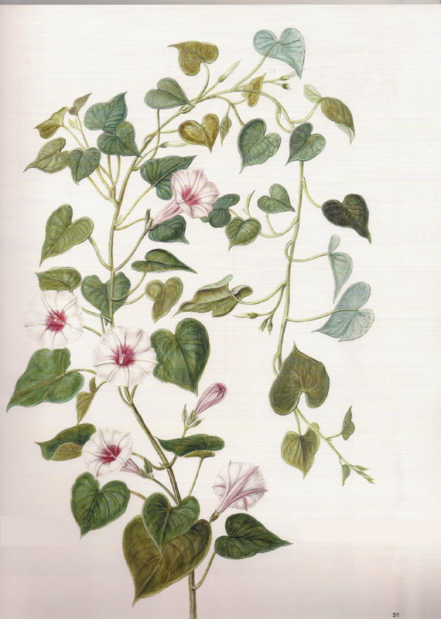
Windefamilie (Convolvuláceae)
Kenmerken:
- bloemkroon met 5 lobben
- 5 kelkbladen
- 5 meeldraden
- stengel meestal windend
- bladeren enkelvoudig, verspreid aan de stengel en zonder steunblaadjes
Voorbeelden: Haagwinde, Akkerwinde. Zoete bataat
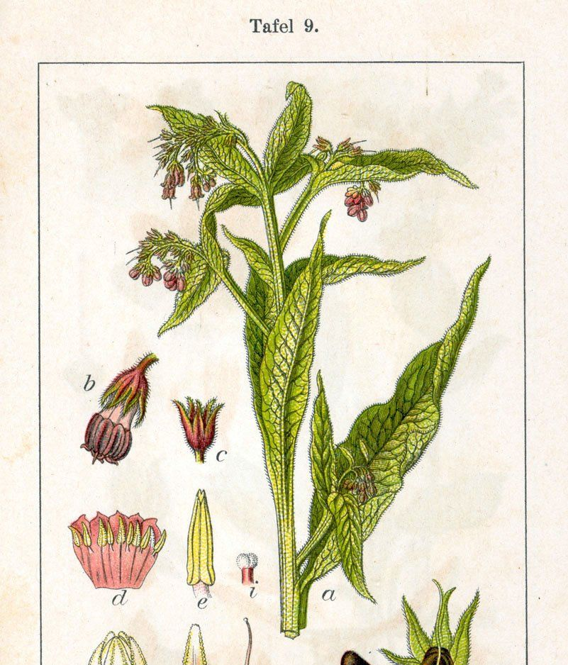

Ruwbladigen (Boragináceae)
Kenmerken:
- bloemkroon met 5 lobben
- kelk met 5 tanden
- 5 meeldraden
- plant vaak ruw behaard
Voorbeelden: Slangekruid, Smeerwortel, Bosvergeet-mij-nietje.

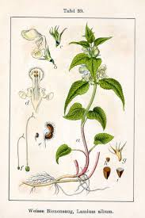
Lipbloemfamilie (Labiátae)
Kenmerken:
- kroon bestaat uit 2 lippen
- kelk heeft 5-10 tanden
- 4 meeldraden, waarvan 2 lang en 2 kort
- vierdelige splitvrucht
- stengel is vierkant
- bladeren kruiswijs aan de stengel

Voorbeelden: Witte dovenetel, Hondsdraf, Blauw glidkruid.

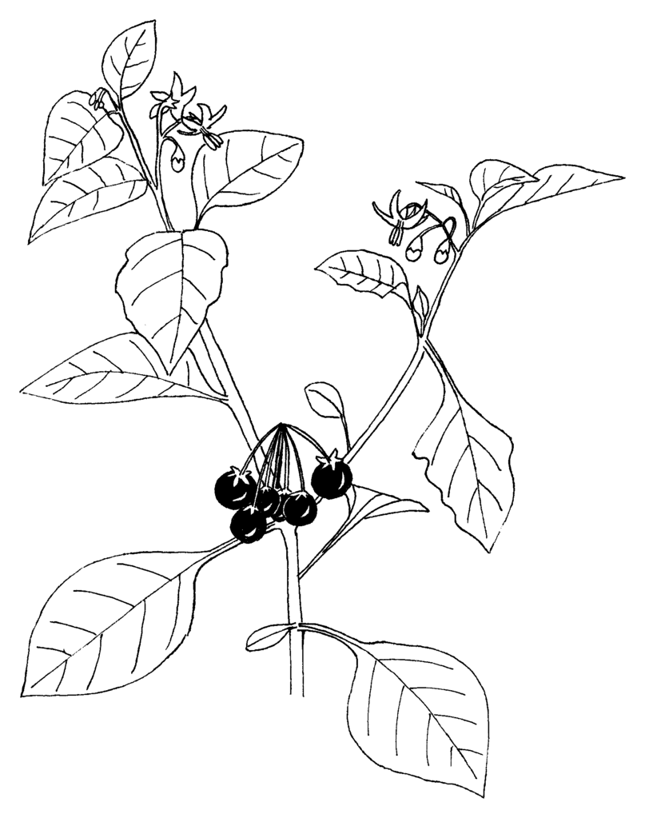

Nachtschadefamilie (Solanáceae)
Kenmerken:
- bloemkroon meestal met 5 lobben
- 5 kelkbladen
- 5 meeldraden
- vrucht een bes of doosvrucht
- bladeren verspreid aan de stengel en zonder steunblaadjes
Voorbeelden: Zwarte nachtschade, Bitterzoet.

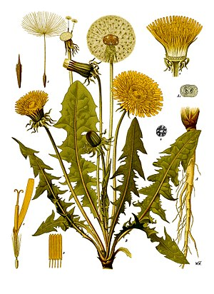

Composietenfamilie (Compósitae)
Kenmerken:
- 2 soorten bloemen: buis- en lintbloemen
- bloemen vormen samen een hoofdje
- nootvrucht

Voorbeelden: Paardebloem, Schijfkamille, Akkerdistel.

